Kafka主要用途是数据集成，或者说是流数据集成，以Pub/Sub形式的消息总线形式提供。但是，Kafka不仅仅是一套传统的消息总线，本质上Kafka是分布式的流数据平台，因为以下特性而著名：

1. 提供Pub/Sub方式的海量消息处理。
2. 以高容错的方式存储海量数据流。
3. 保证数据流的顺序。

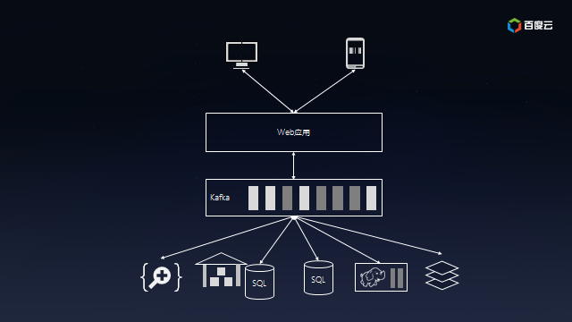

Kafka使用场景：  
1. 高可靠性  
2. 高吞吐量  
3. 持久性高  
4. 多样化的消费处理模型

来源：<https://www.zhihu.com/question/53331259>

Kafka集群：<https://www.jianshu.com/p/430454d9e30b>

**redis是什么**

redis是一个高性能的key-value数据库，它是完全开源免费的，而且redis是一个NOSQL类型数据库，是为了解决高并发、高扩展，大数据存储等一系列的问题而产生的数据库解决方案，是一个非关系型的数据库。但是，它也是不能替代关系型数据库，只能作为特定环境下的扩充。

redis是一个以key-value存储的数据库结构型服务器，它支持的数据结构类型包括：字符串（String）、链表（lists）、哈希表（hash）、集合（set）、有序集合（Zset）等。为了保证读取的效率，redis把数据对象都存储在内存当中，它可以支持周期性的把更新的数据写入磁盘文件中。而且它还提供了交集和并集，以及一些不同方式排序的操作。

**redis的优势和特点：**

1、redis数据读写速度非常快，因为它把数据都读取到内存当中操作，而且redis是用C语言编写的，是最“接近“”操作系统的语言，所以执行速度相对较快。

2、redis虽然数据的读取都存在内存当中，但是最终它是支持数据持久化到磁盘当中。

3、redis提供了丰富的数据结构。

4、redis的所有操作都是原子性，支持事务，所谓的原子性就是对数据的更改要么全部执行，要么全部不执行。

5、redis支持主从复制，主机会自动将数据同步到从机，可以进行读写分离。

**redis的应用场景：**

1、redis由于数据的读取和操作都在内存当中操作，读写的效率较高，所以经常被用来做数据的缓存。把一些需要频繁访问的数据，而且在短时间之内不会发生变化的，放入redis中进行操作。从而提高用户的请求速度和降低网站的负载，降低数据库的读写次数，就把这些数据放到缓存中。

2、一些常用的实时计算的功能。需要实时变化和展示的功能，就可以把相关数据放在redis中进行操作。大大提高效率。

3、消息队列，经常用来构建类似实时聊天系统的功能，大大提高应用的可用性。